Sistema web de gerenciamento evento esportivo

Instituto Federal do Sudeste de Minas Campus Juiz de Fora– 2018

Linguagem de Programação 2

Professor Marco Antônio Araújo.

Membros: Izabella Ribeiro, Luis Guilherme e Victor Wagner.

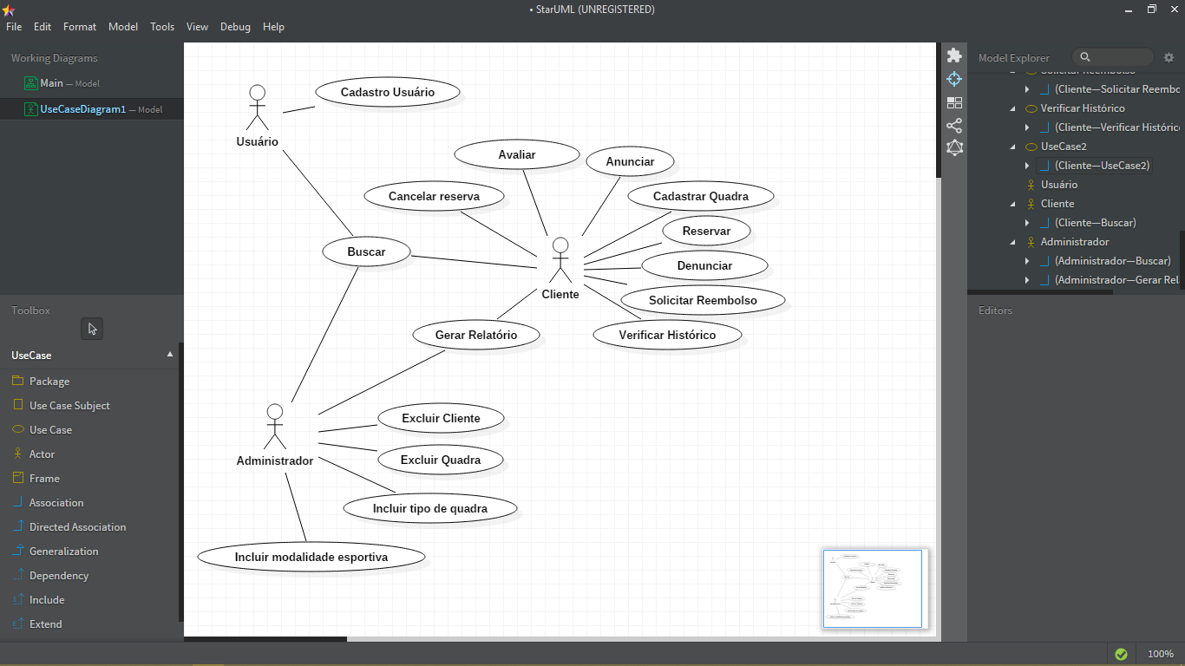

1. **Busca**

O sistema deve permitir ao usuário pesquisar a lista de espaços, exibindo informações como:

* Nome do estabelecimento;
* Preço;
* Avaliação;
* Cidade;
* Rua;
* Número;
* Bairro;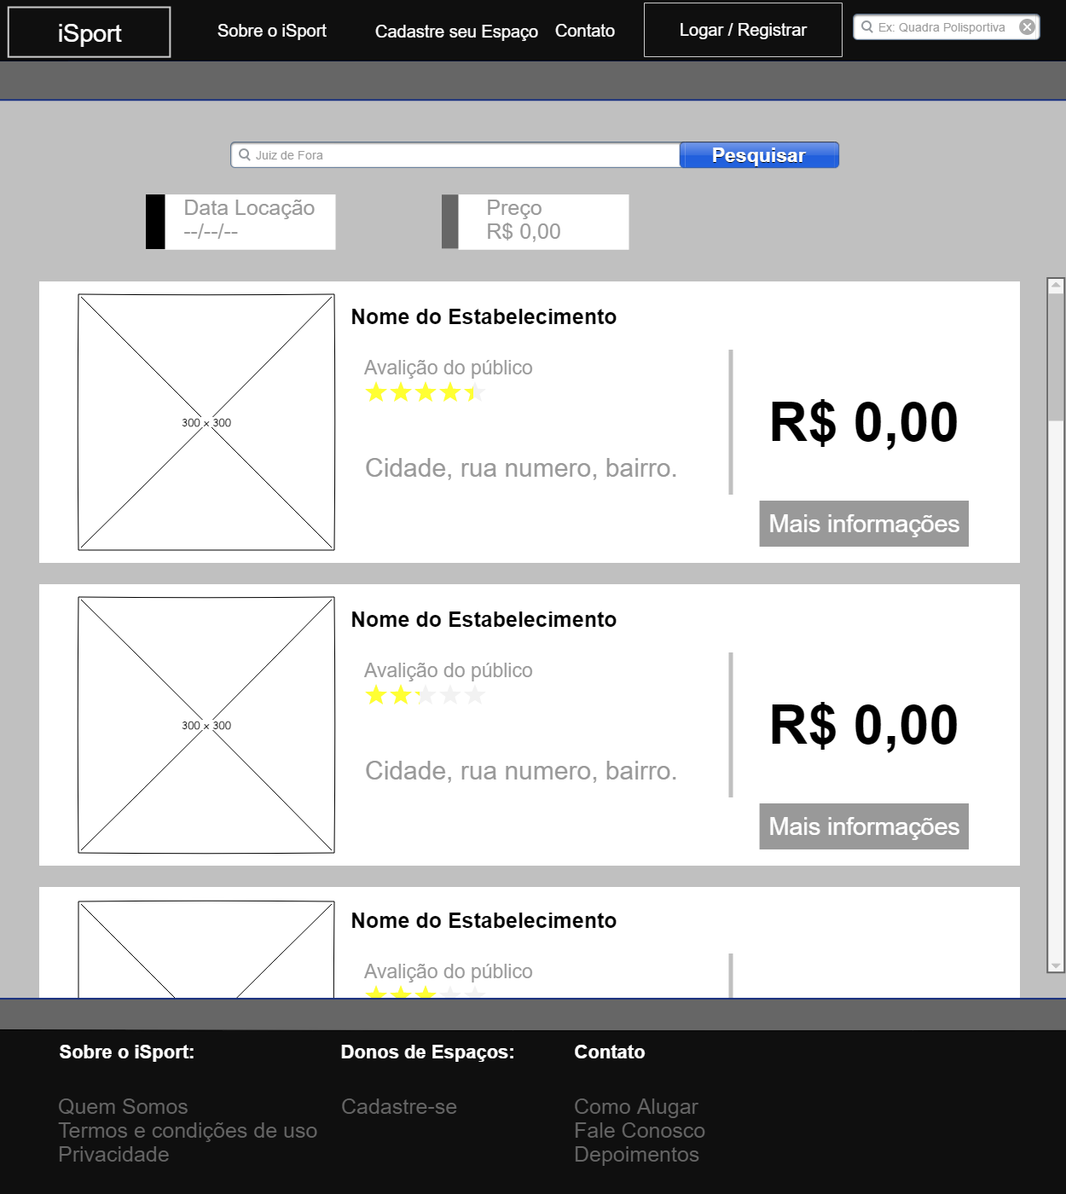

1. **Cadastro/ Login**

O sistema deve permitir ao usuário cadastrar suas informações para virar cliente

* ID Cliente (chave primária);
* Nome;
* Sobrenome;
* CPF;
* Data de nascimento;
* Telefone;
* E-mail;
* Senha.

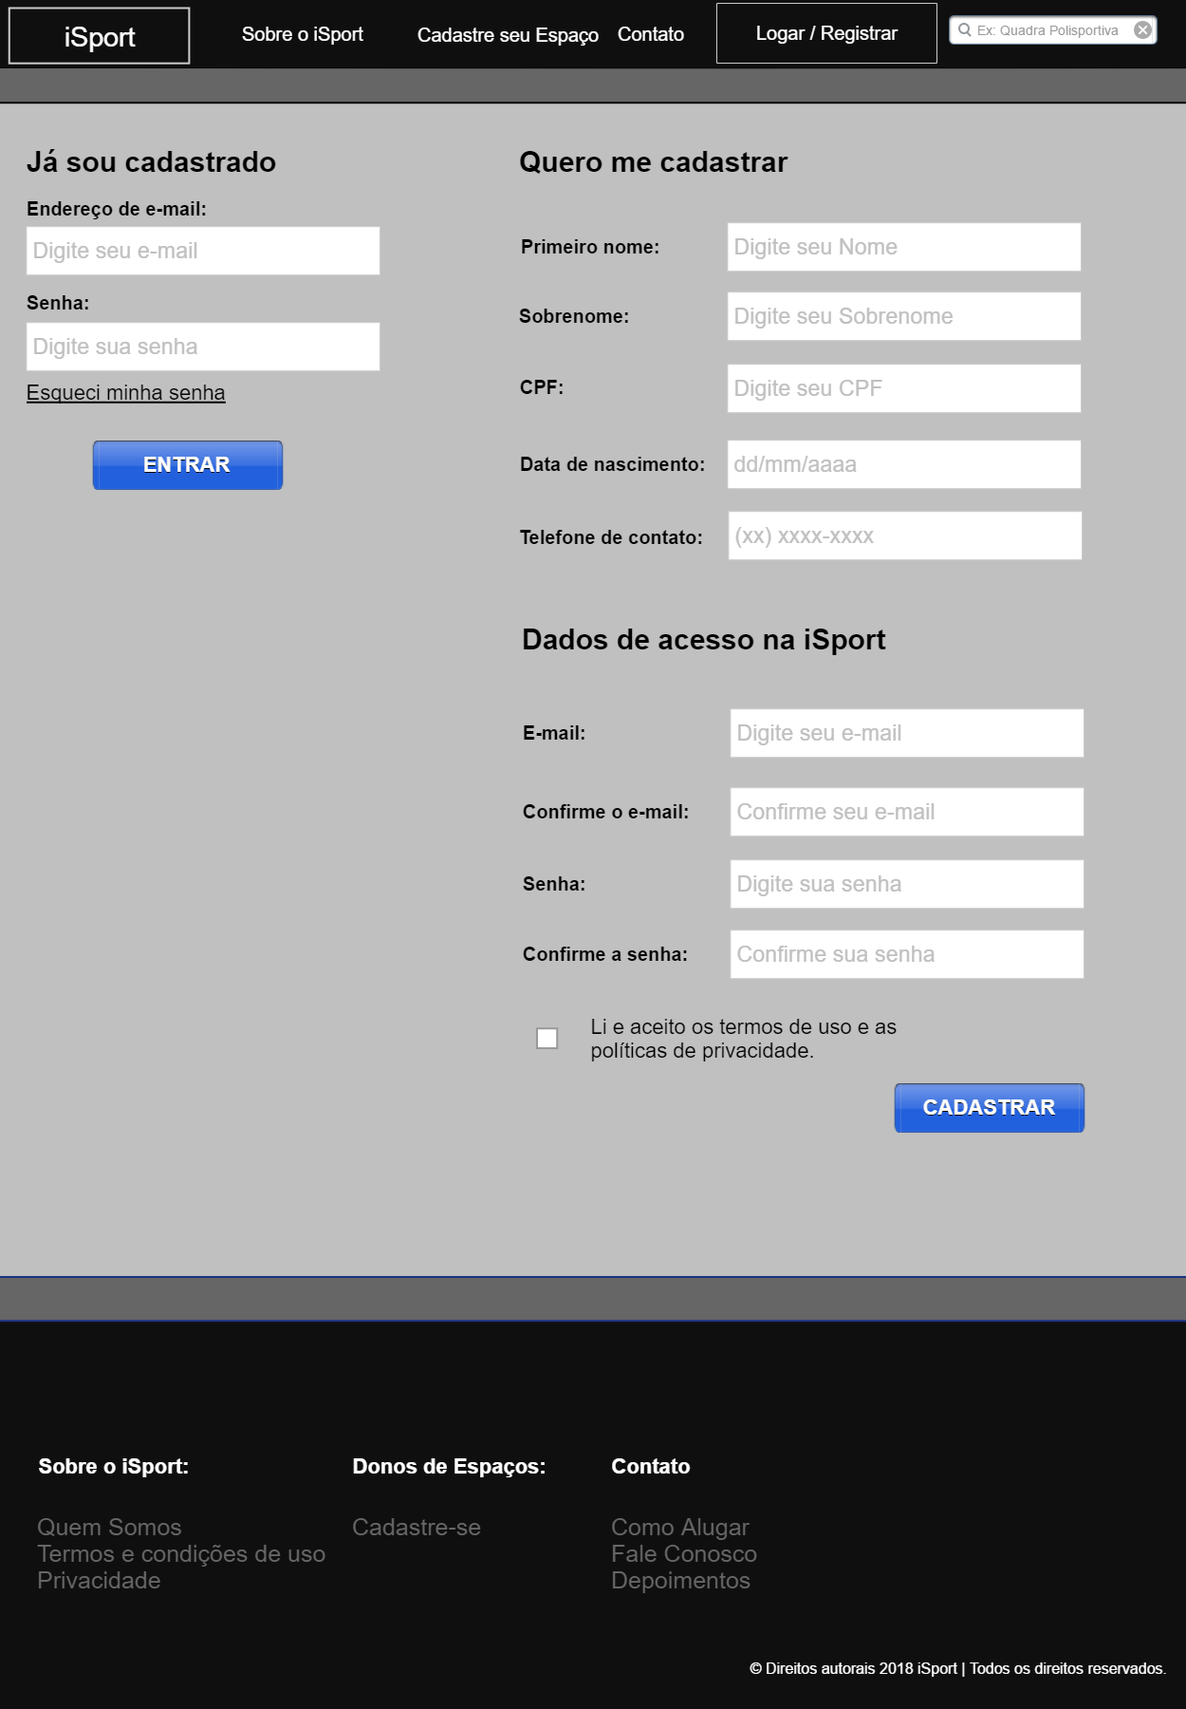

1. **Meus dados**

O sistema deve permitir ao cliente incluir, editar e excluir informações a respeito dos seus dados:

* Nome;
* CPF;
* CNPJ;
* Data de nascimento;
* Telefone;
* E-mail;

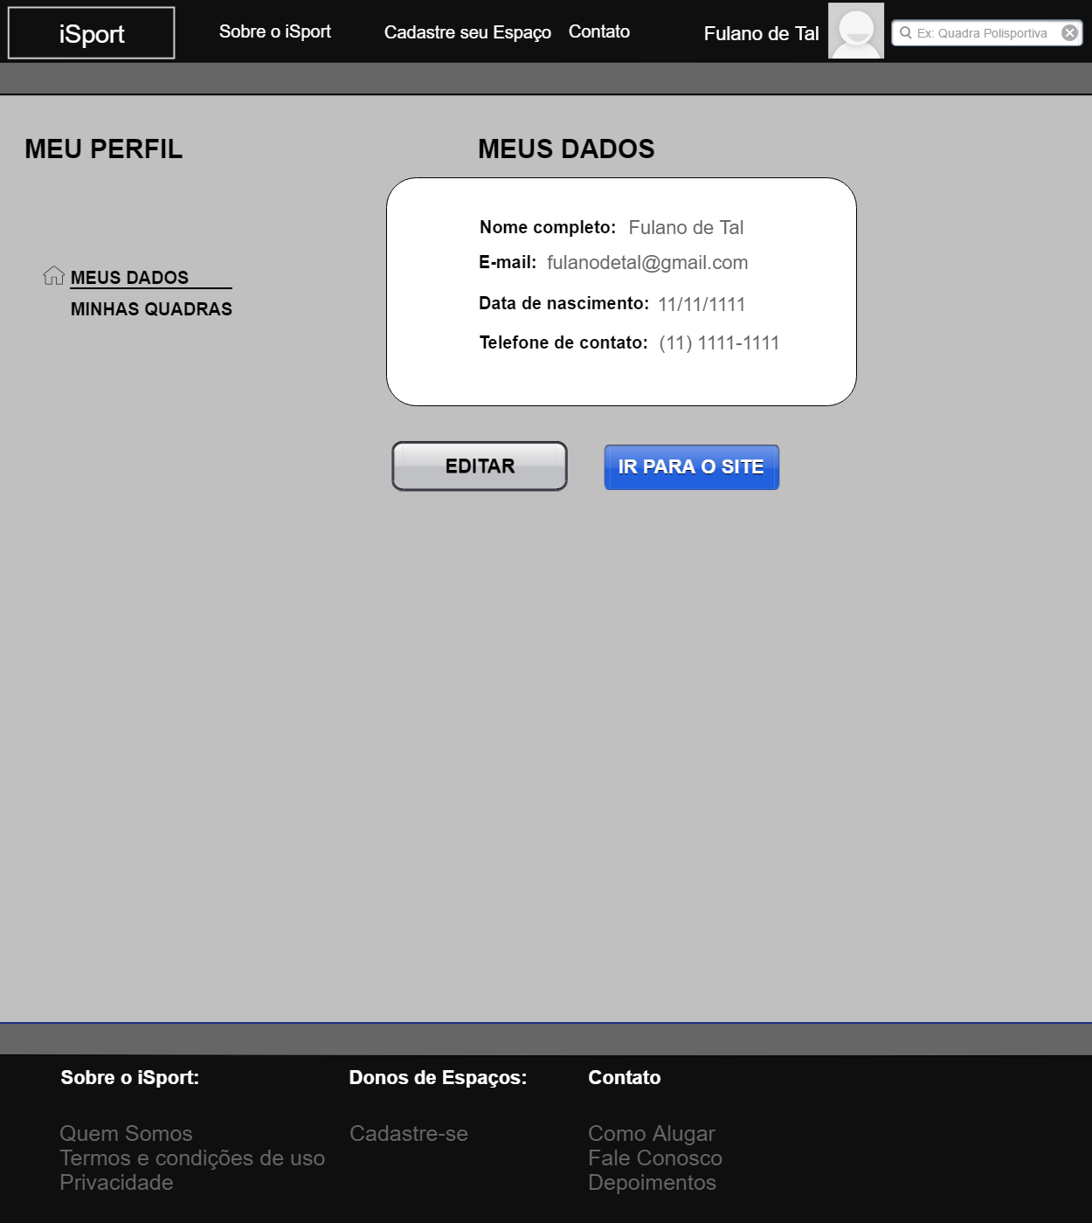

1. **Cadastro de espaço**

O sistema deve permitir ao cliente(locador) cadastrar seu(s) espaço(s) disponíveis, dando informações tais como:

* Nome do Estabelecimento;
* CEP;
* Logradouro;
* Bairro;
* Cidade;
* Estado;
* Número;
* Complemento;
* Telefone;
* Área(m²);
* Características;
* Hora;
* Preço de acordo com o dia da semana;
* Modalidade;
* Tipo de espaço;
* Suporte para eventos;
* Estimativa de pessoas;
* Horário de funcionamento;

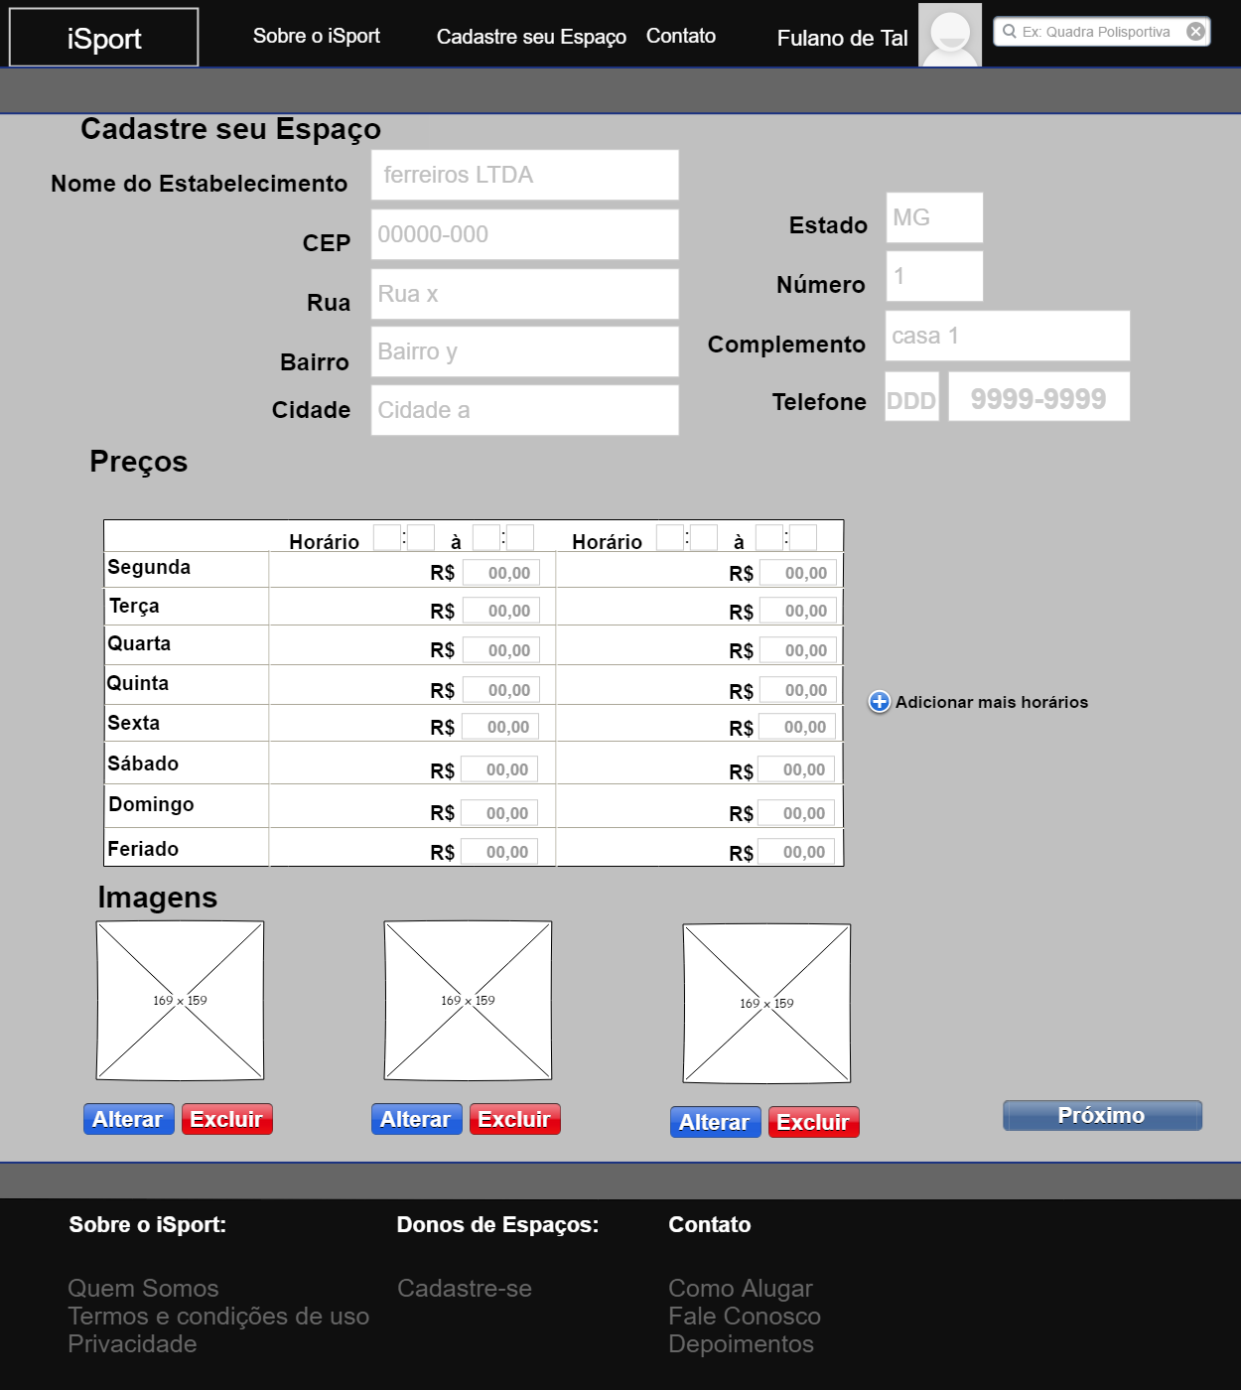

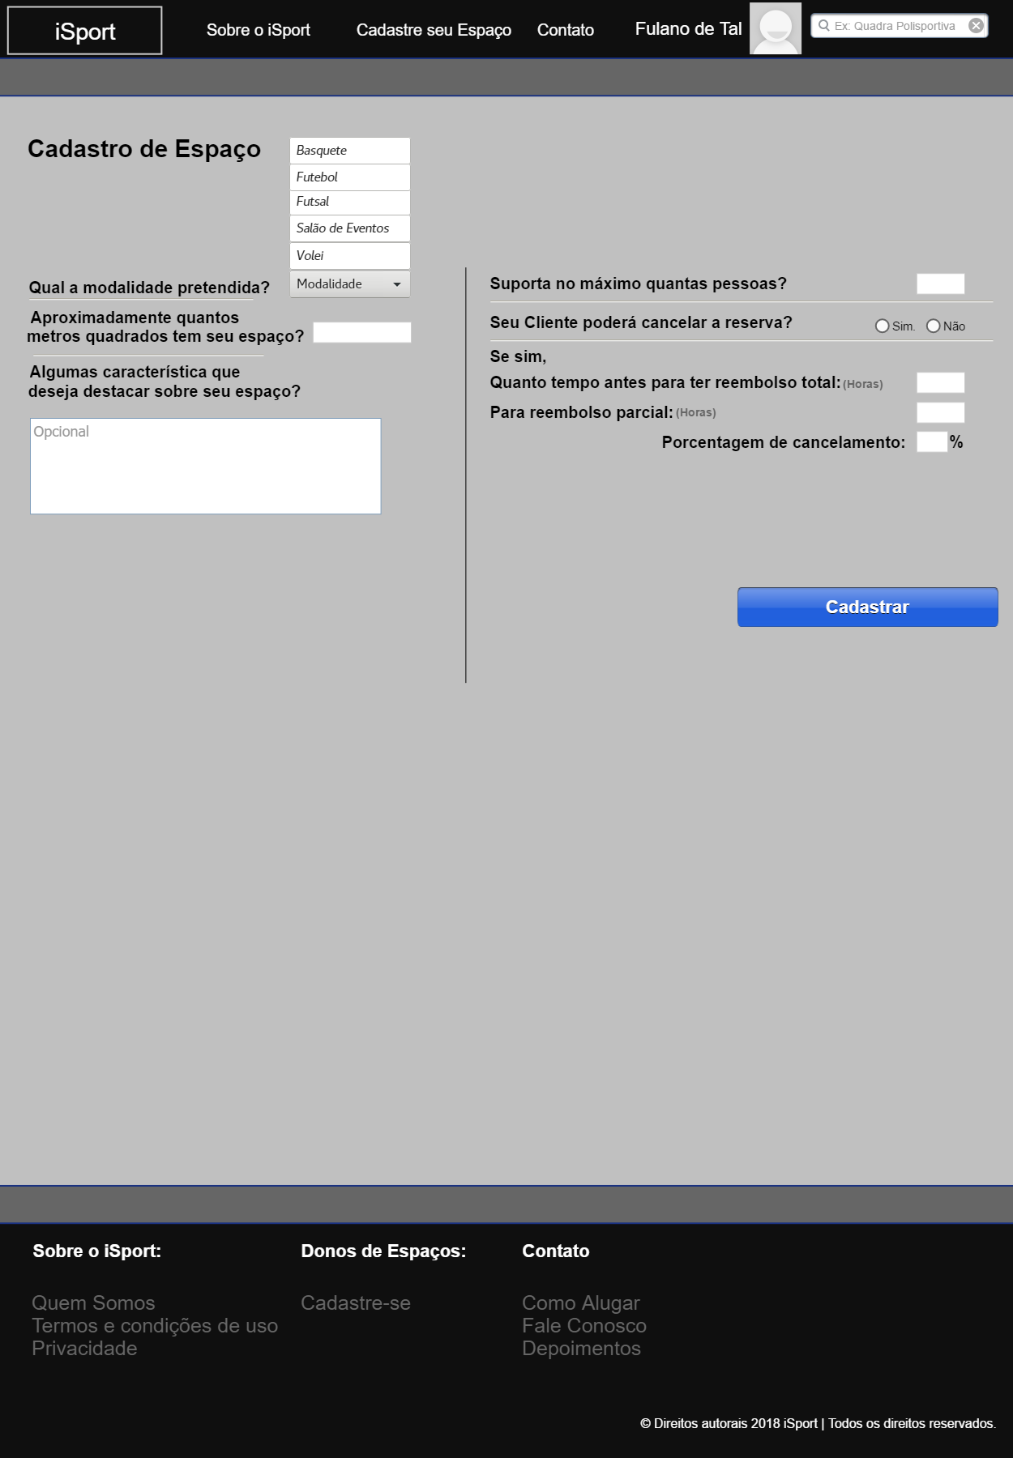

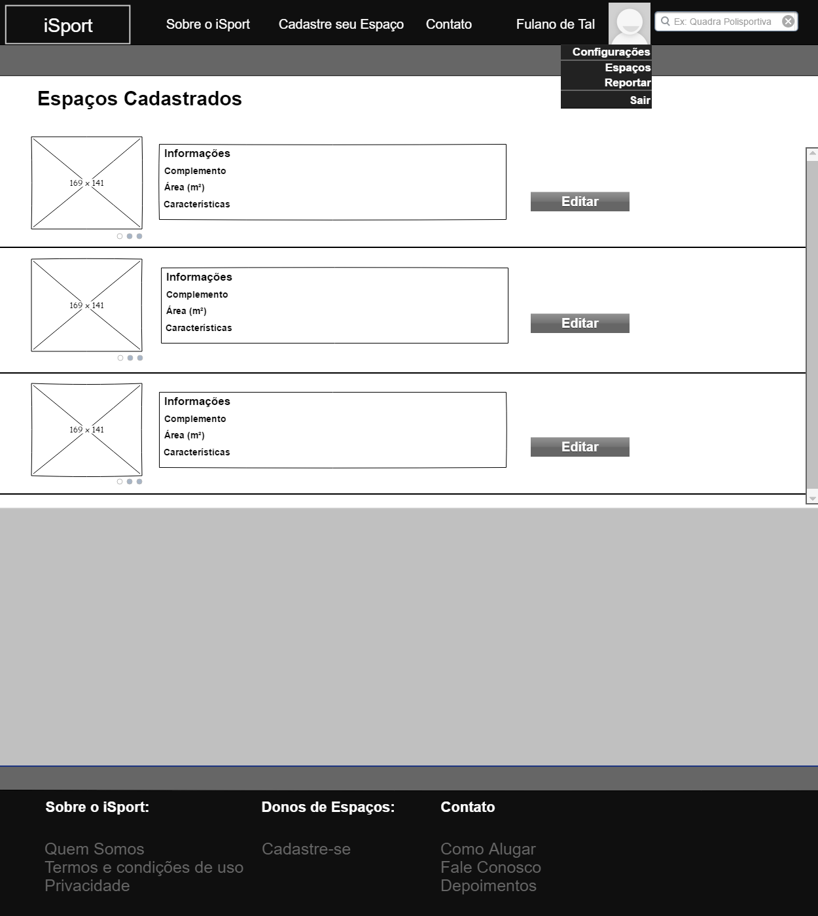

1. **Edição do espaço**

O sistema deve permitir ao cliente incluir, editar e excluir dados relacionados ao espaço, tais como:

* Nome do estabelecimento;
* CEP;
* Estado;
* Cidade;
* Bairro;
* Logradouro;
* Número;
* Complemento;
* Telefone;

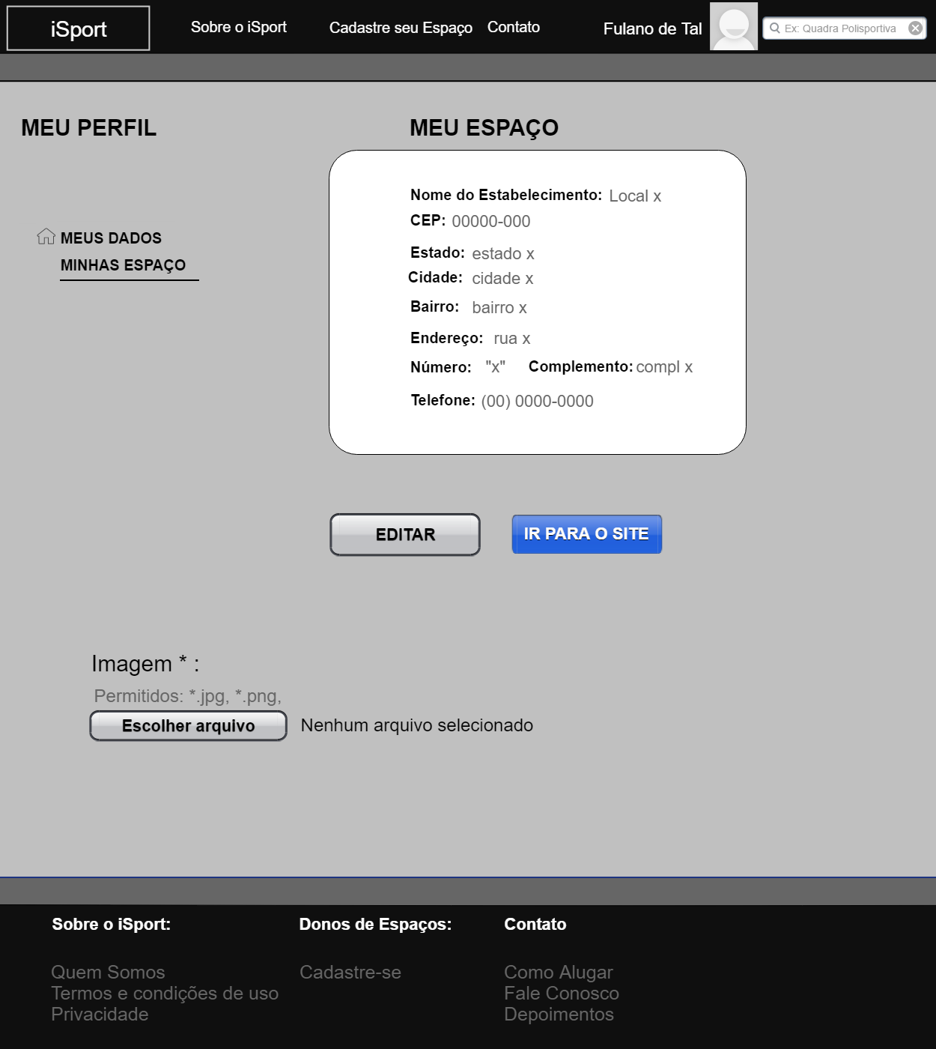

1. **Reserva**

O sistema deve permitir ao cliente (locatário) reservar espaço(s), dando informações.

* Código da reserva;
* Complemento;
* Área;
* Características;
* Dia;
* Mês;
* Ano;
* Hora início;
* Hora Final;
* Quantidade estimada de pessoas;
* Informações adicionais.

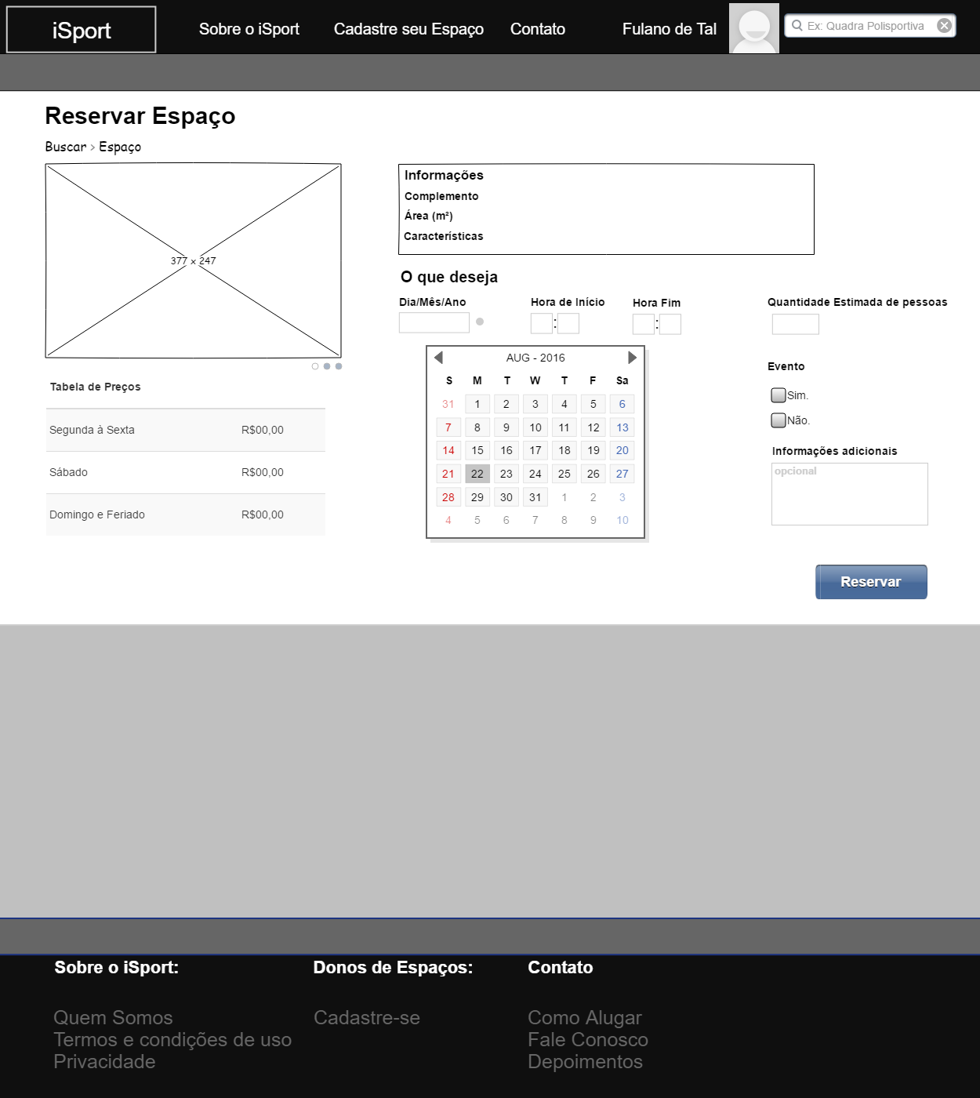

1. **Cancelamento da reserva**

O sistema deve permitir ao cliente (locatário) cancele a reserva, somente quando o mesmo solicitar o cancelamento de modo predefinido;

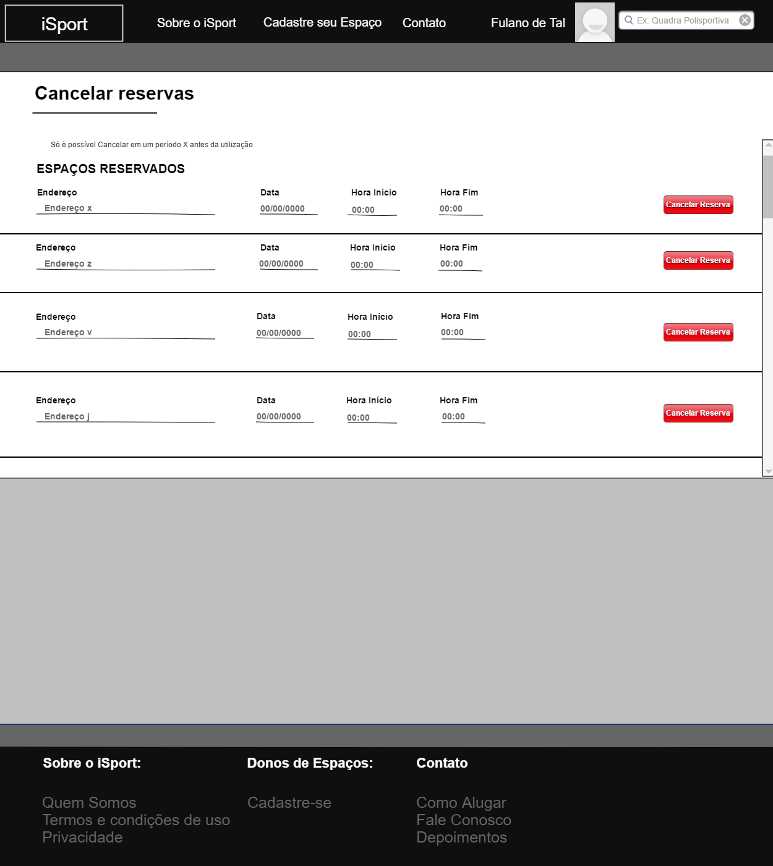

1. **Pagamento**

O sistema deve permitir ao cliente (locatário) pagar ao locador, dando informações.

* Nome;
* CPF;
* Celular;

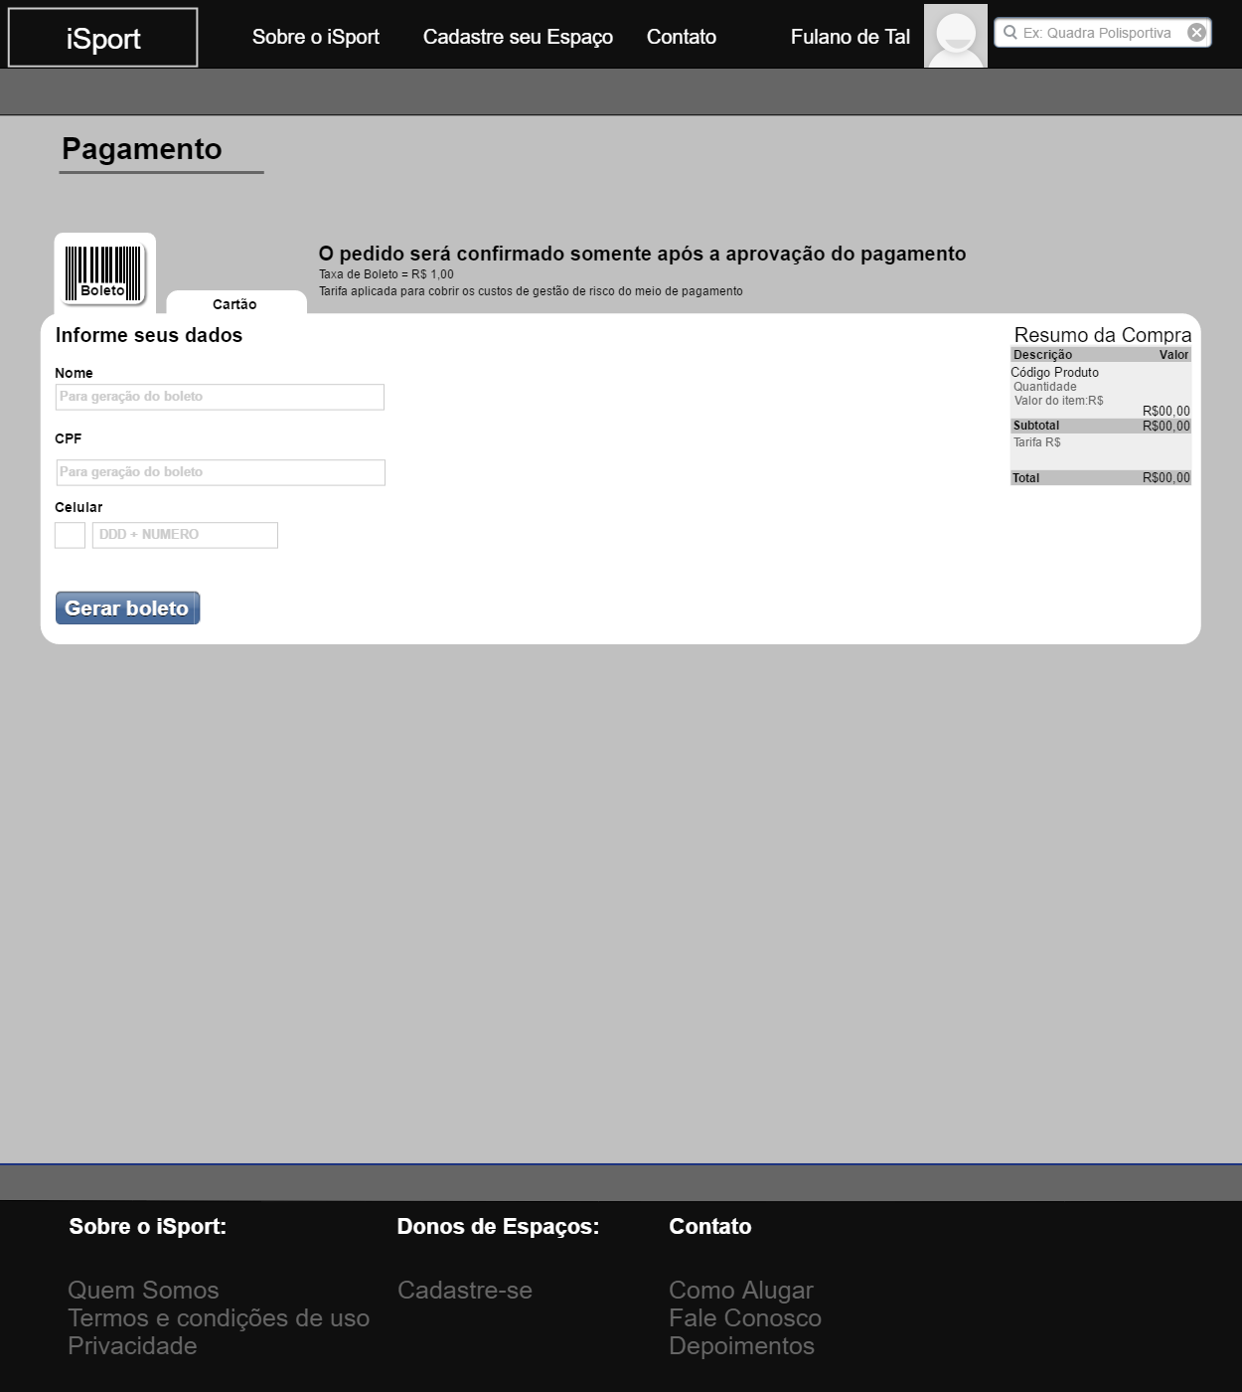

1. **Histórico de reserva**

O sistema deve permitir ao cliente(locatário) que utiliza o espaço verificar seu próprio histórico de locação contendo informações como:

* Dia;
* Mês;
* Ano;
* Tempo utilizado;
* Avaliação;

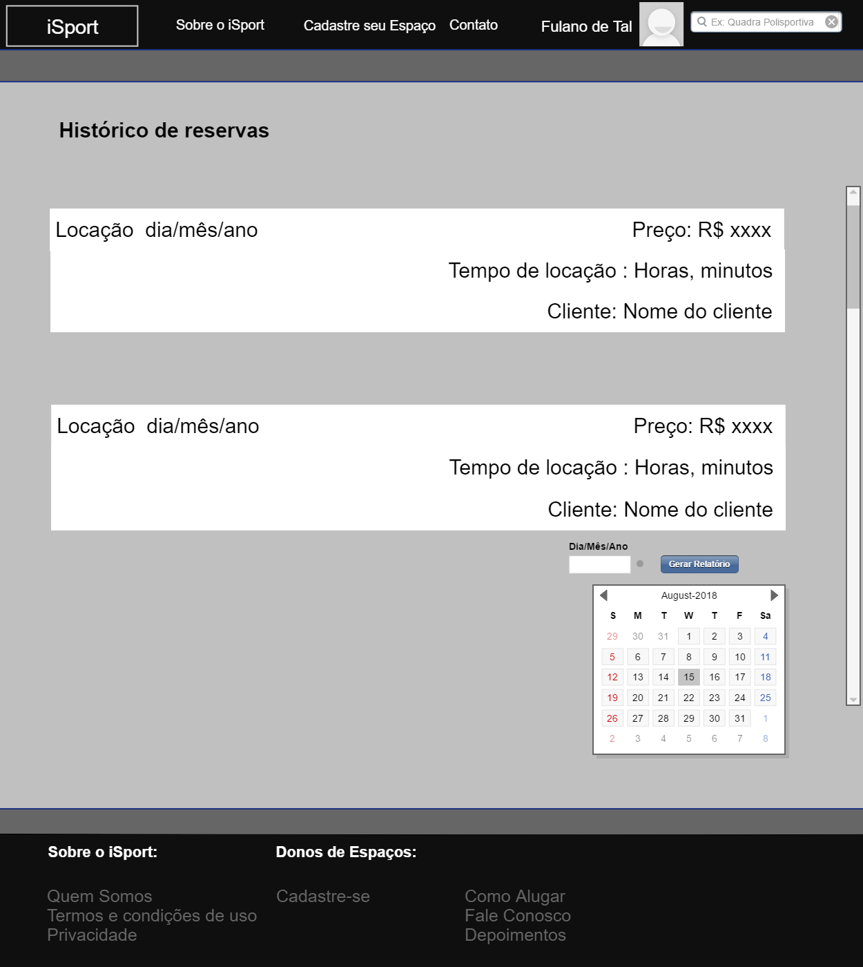

1. **Relatórios do locatário**

O sistema deve permitir ao cliente(locatário) gerar relatório(s) em PDF a respeito do histórico dos espaços alugados com data, hora e tempo de utilização;

1. **Reportar irregularidades**

O sistema deve permitir ao cliente denunciar ou reportar irregularidades;

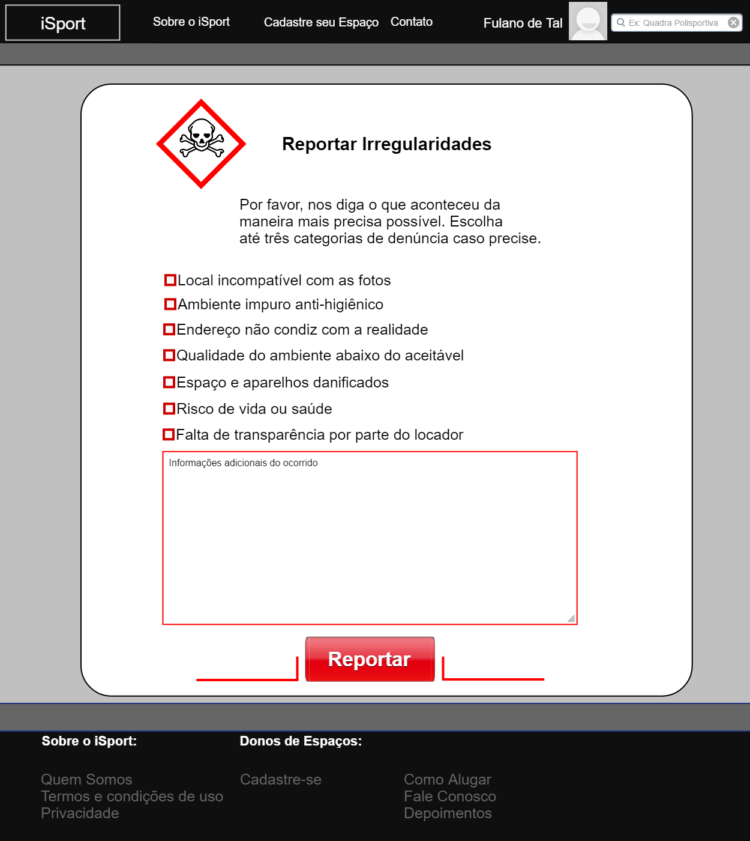

1. **Análise de reembolso**

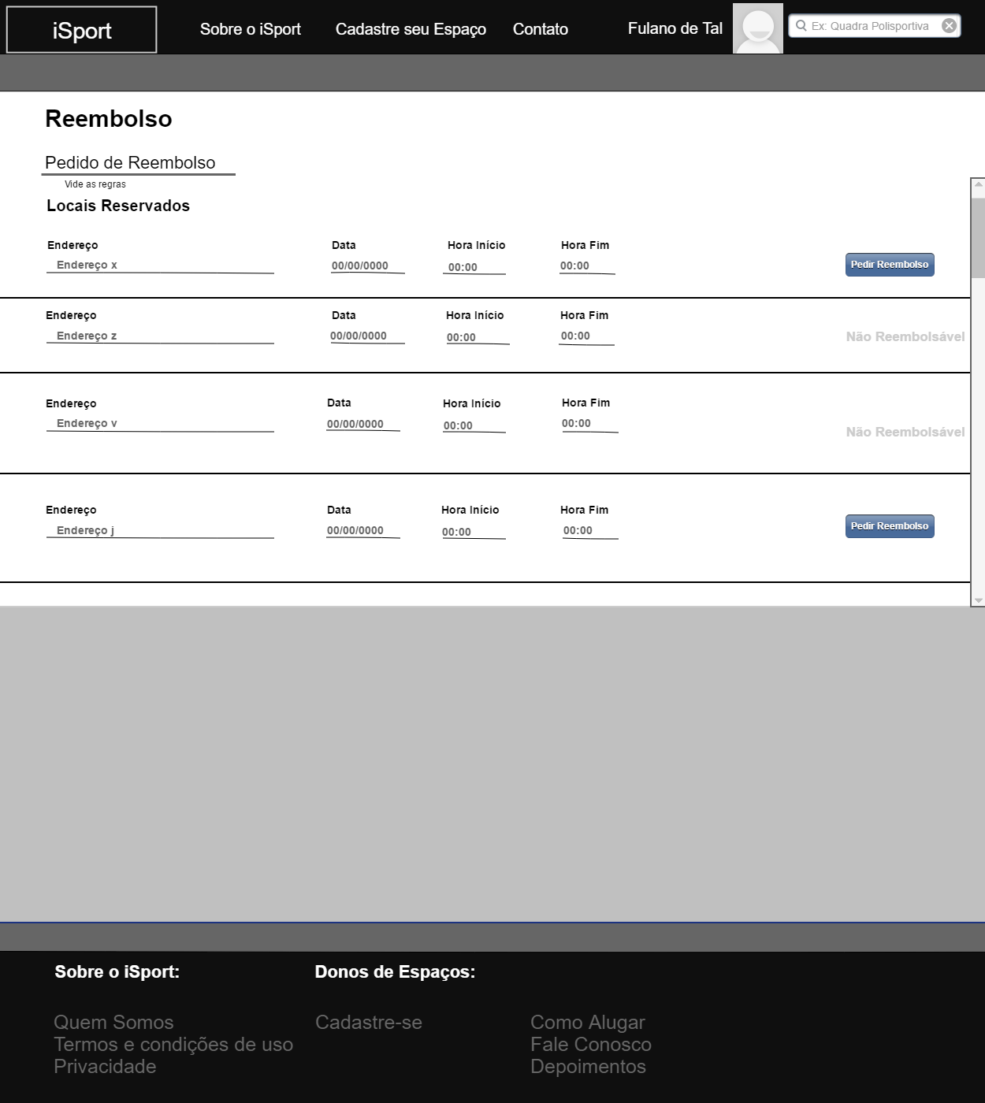O sistema deve permitir ao cliente (locatário) efetuar o pedido de análise de reembolso para o locador;

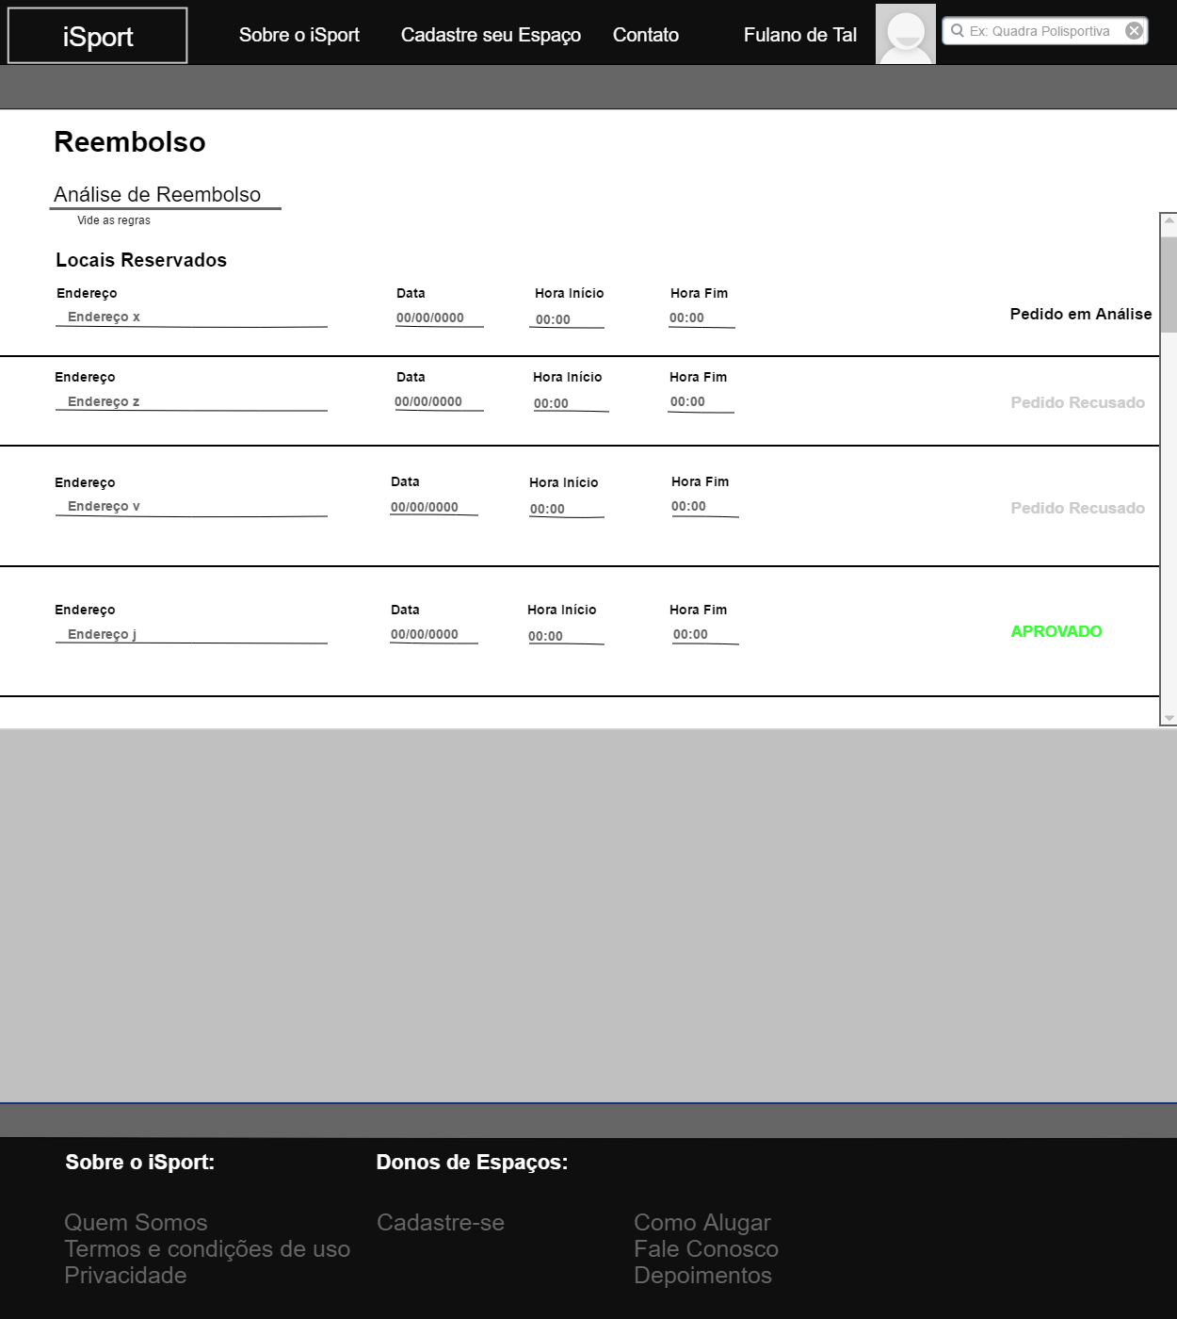

1. **Análise de reembolso (locador)**

O sistema deve permitir ao cliente (locador) aceitar ou recusar o pedido de reembolso aberto pelo locatário de seu espaço.

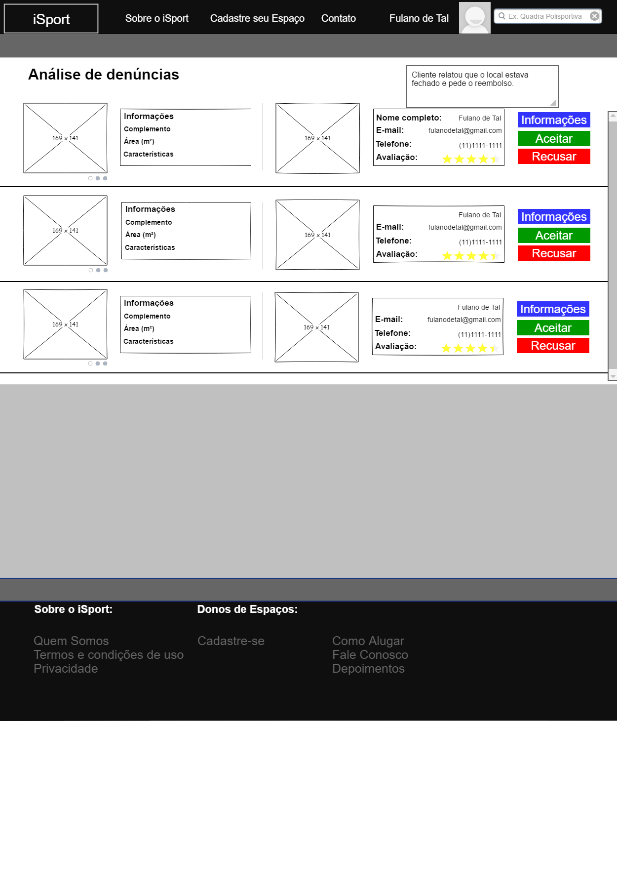

1. **Histórico de locação**

O sistema deve permitir ao cliente (locador) que disponibiliza o espaço verificar seu histórico de locação;

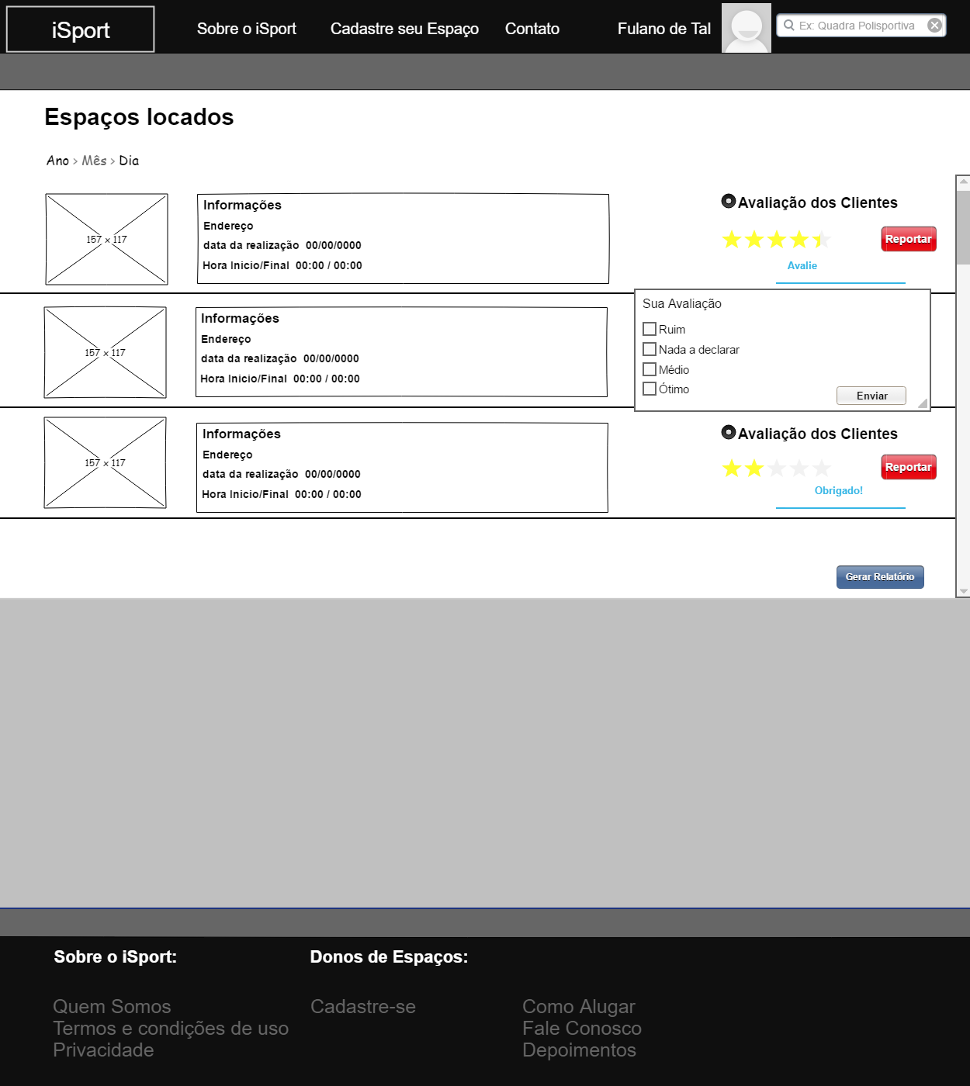

1. **Relatório do locador**

O sistema deve permitir ao cliente(locador) gerar relatório(s) em PDF a respeito dos espaços disponíveis para locação;

1. **Inclusão de modalidade esportiva**

O sistema deve permitir ao administrador incluir nova modalidade esportiva em seu ambiente adequado;

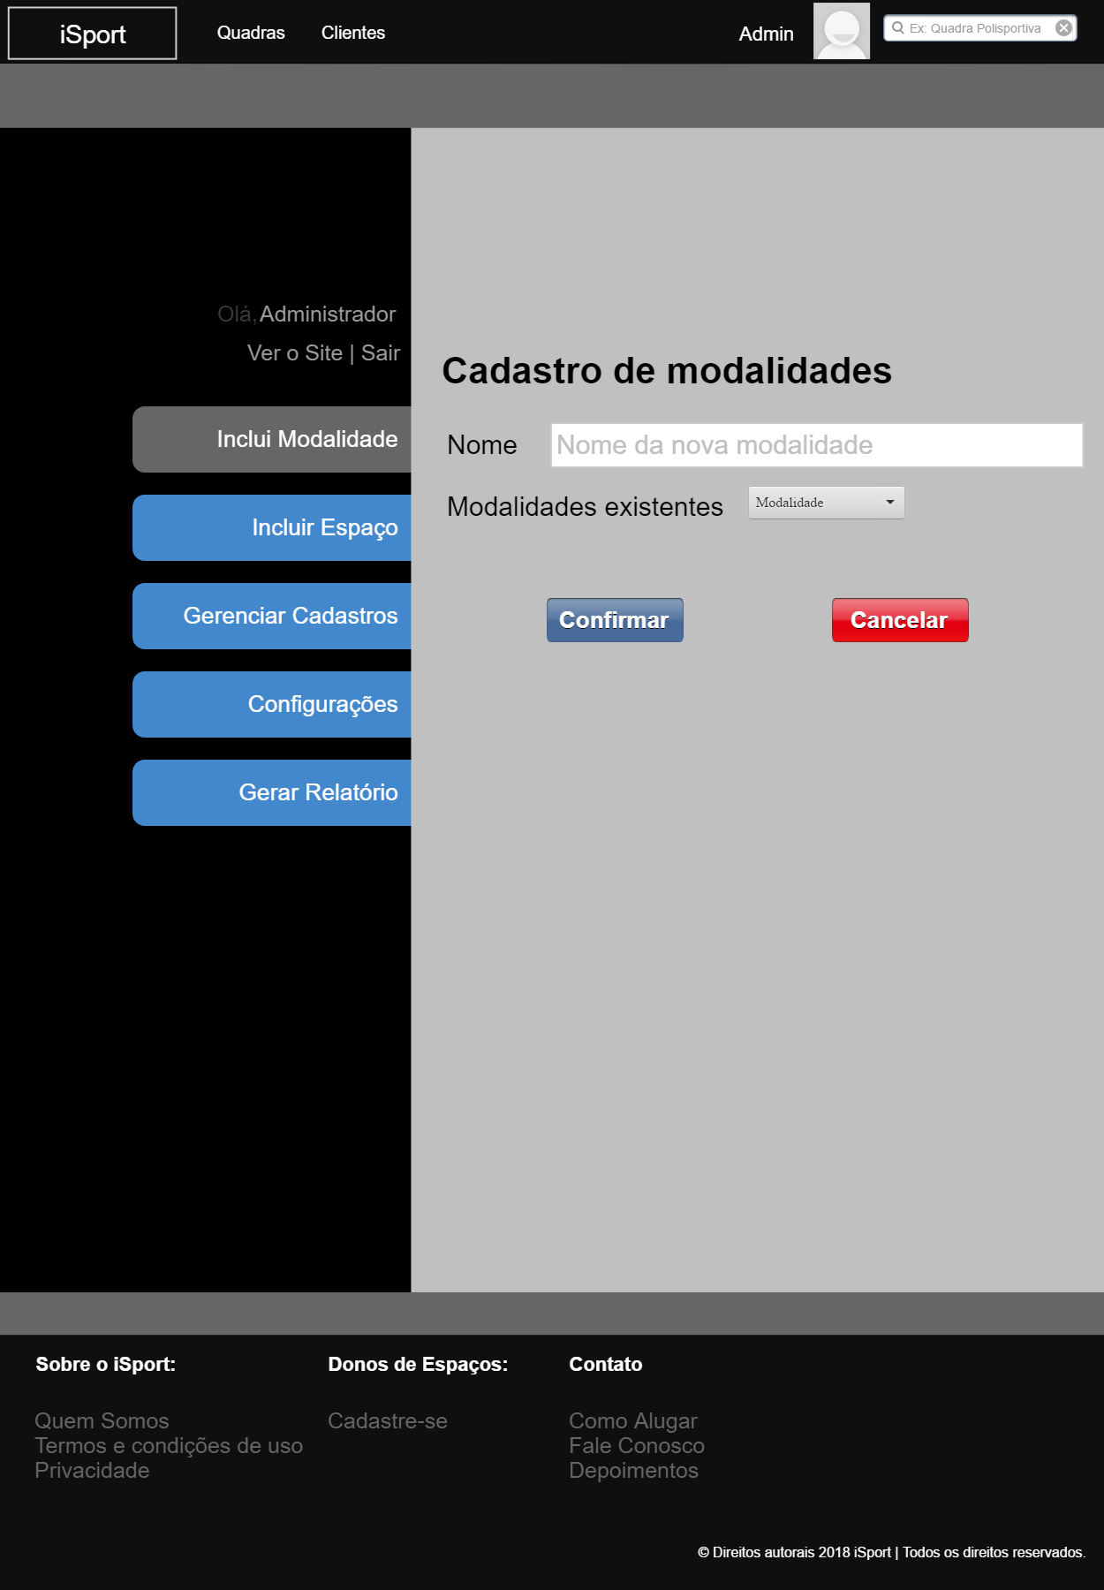

1. **Cadastro de Espaços**

O sistema deve permitir ao administrador incluir novo tipo de espaço;

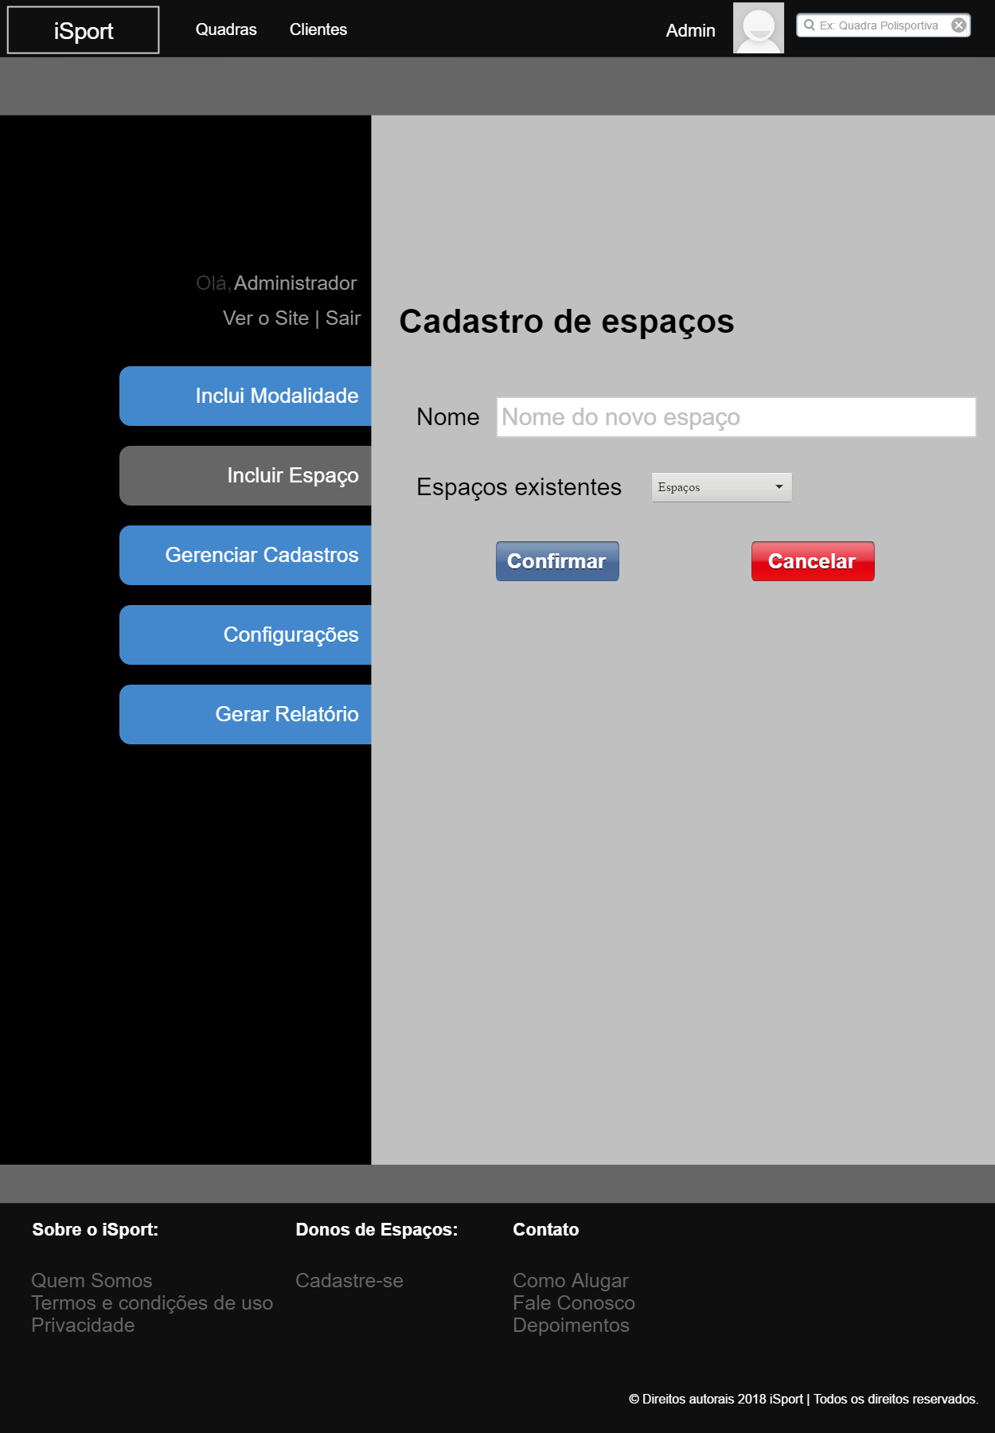

1. **Gerenciador de Cadastros**

O sistema deve permitir ao administrador excluir clientes;

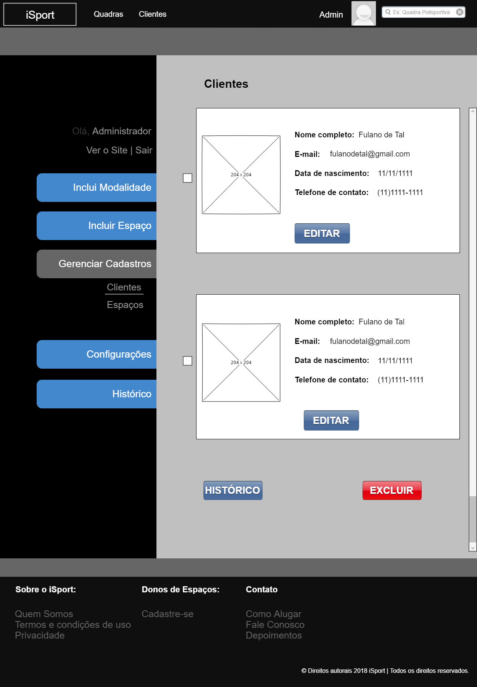

1. **Exclusão de Espaços**

O sistema deve permitir ao administrador excluir clientes;

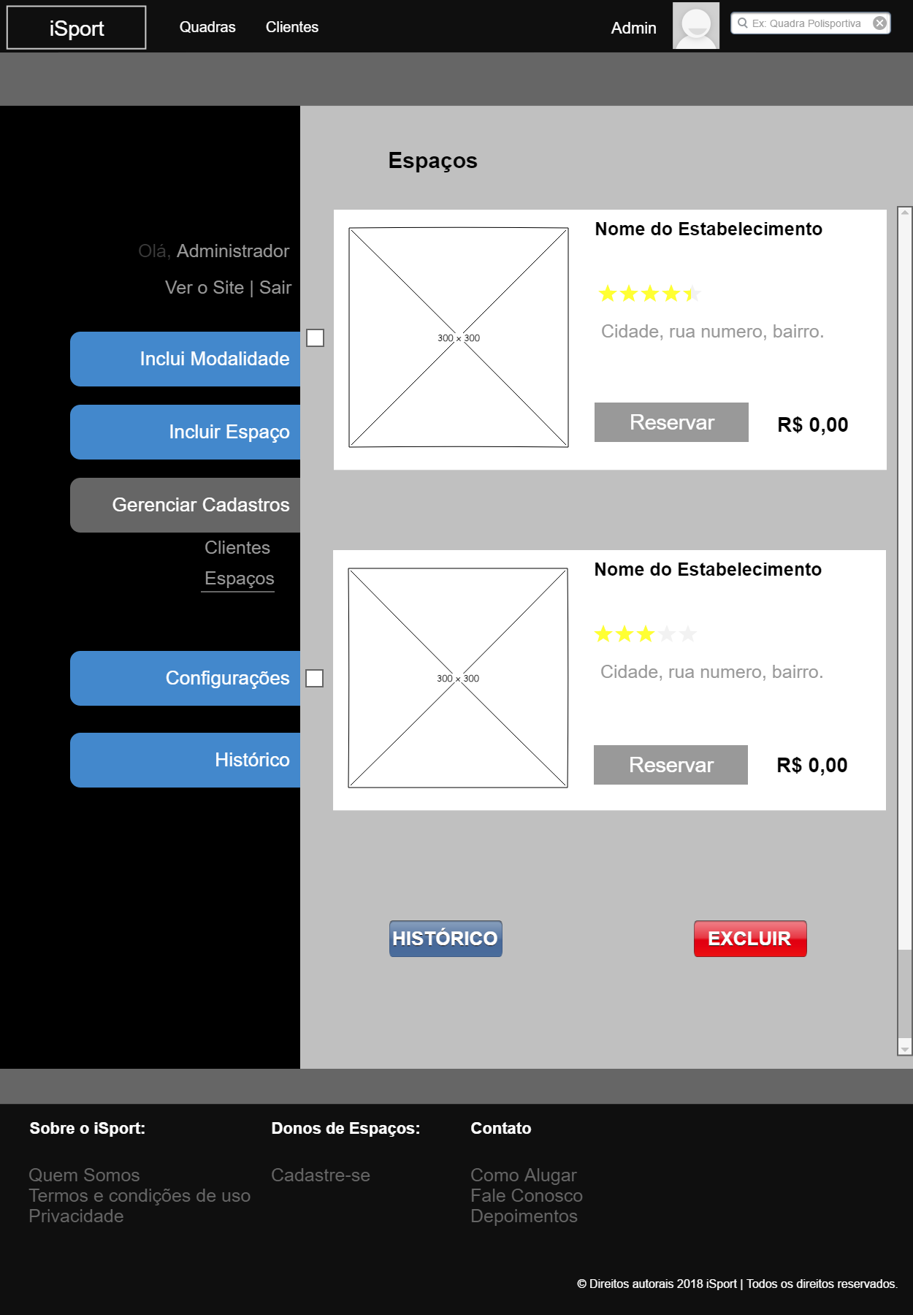

1. **Relatórios do administrador**

O sistema deve permitir ao administrador gerar relatórios tais como quem são os locatários e locadores cadastrados no sistema;